КОНСПЕКТ
Непосредственной образовательной
деятельности для детей старшего возраста.
«АЗБУКА ЗДОРОВЬЯ»

ГДОУ № З0
Курортного района
г. Санкт-Петербурга
Воспитатель:
Батурова М. В.

ЗАДАЧИ:
1.Дать детям представление о здоровье, как ценности, о которой необходимо всегда заботиться.
2. Закрепить знания детей о режиме дня, показать важность соблюдения режима в укреплении здоровья каждого человека, воспитывать желание придерживаться правил по его выполнению.
3.Развивать воображение и умение отображать свой замысел в рисунке.

МЕТОДИЧЕСКИЕ ПРИЁМЫ:
-сюрпризный момент
- беседа
-физкультминутка
-дидактическая игра
-использование наглядного материала

МАТЕРИАЛ:
-письма от Вани и Васи
-наглядный материал «Забота о здоровье»
-дидактическая игра «Режим дня»(иллюстративный материал с изображением детей, занятых различными видами деятельности в течении дня

-игра «Идём на прогулку»
-альбомные листы, карандаши, фломастеры.

ПРЕДВАРИТЕЛЬНАЯ РАБОТА:
-привитие детям гигиенических навыков

-беседа о пользе зарядки
-чтение художественной и познавательной литературы по данной теме

-знакомство детей с частями суток
-рассматривание иллюстраций по данной теме.

ХОД ЗАНЯТИЯ:
Сюрпризный момент
Воспитатель вносит в группу письма.
- Ребятя, сегодня почтальон принёс к нам в детский сад письма. Давайте прочитаем!

ПИСЬМО ОТ ВАСИ.
Здравствуйте, ребята! Пишет вам Вася!
Я живу в деревне у моей тёти. Утром встаю рано потому, что меня будят птицы и солнышко. А ещё потому, что утром очень хорошо. Я умываюсь, делаю зарядку, завтракаю, и мы с ребятами отправляемся в лес на прогулку. Там такой чистый воздух! После обеда немного отдыхаю, а иногда сплю. Потом помогаю тёте по хозяйству, в огороде. Мне очень нравиться наблюдать, как все растёт, и ухаживать за растениями. Потом мы с ребятами идём играть в волейбол или футбол, катаемся на велосипедах. А вечером читаю или рисую. Ужинаю и сразу засыпаю. Пишите.

Выложить модели.
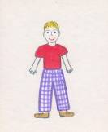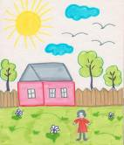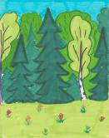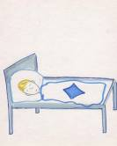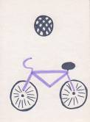

ПИСЬМО ОТ ВАНИ.
Здравствуйте, ребята! Пишет вам Ваня!
Я живу в деревне у бабушки. Здесь очень хорошо. Сплю долго, сколько захочу. Потом бабушка кормит меня чем-нибудь вкусненьким, и я так наедаюсь, что мне хочется полежать. Потом смотрю телевизор, иногда читаю.
В лесу много комаров, поэтому мне ходить туда не хочется. Я лучше дома посижу. Все мальчишки играют в футбол, а мне лень. Я мультики смотрю и ем чипсы с кока-колой. Я это очень люблю!!! А ещё я очень поправился! Да и часто болит голова, чихаю, насморк! Что такое не пойму! Пишите.

Выложить модели.
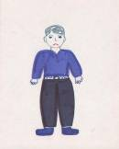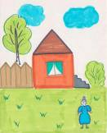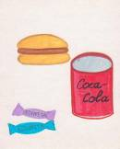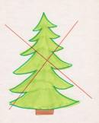

Вопросы:
-Ребята, где отдыхают мальчики? (ответы детей)
-как проходит отдых у Васи? (ответы детей)
-а как отдыхает Ваня? (ответы детей)
-почему Ваня чувствует себя плохо, ему всё лень, он заболевает? ( ответы детей)
-а почему Вася чувствует себя хорошо, у него хорошее настроение? (ответы детей)

Правильно, потому, что Вася ведёт здоровый образ жизни, а Ваня нет. А давайте поиграем с вами в игру. Вам нужно придумать слова о здоровом человеке, какой он? Что он делает?
Словесная игра «Здоровый человек»
(весёлый, радостный, красивый, чистый, умный, добрый и т.д.)
Здоровый человек-это сильный и умный, красивый, добрый человек. Он хочет делать добро всем-людям, природе, животным. Он заботится о себе. У него здоровая душа, и хорошее настроение.

Давайте рассмотрим картинки, на которых показано, что нужно делать, чтобы быть здоровым.
Картинки «Здоровый образ жизни»
(рассматривание картинок и рассказы по ним)
1. Мой руки перед едой, после прогулки и игры с животными.
2.Следи за осанкой, держи спину ровно.
3.Правильно питайся.
4.Умывайся утром и вечером.
5.Делай зарядку и занимайся спортом.
6.Закаляйся.
7.Гуляй на улице каждый день.
8.Соблюдай режим дня. Ложись спать вовремя.
9.Занимайся на компьютере и смотри телевизор только полчаса в день.
10.Купайся каждый вечер.
11.Почаще убирай и проветривай комнату.
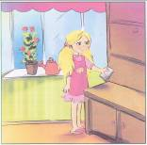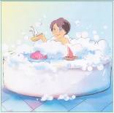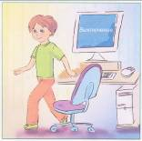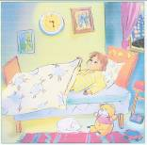
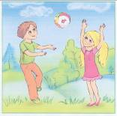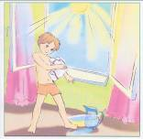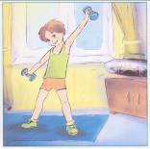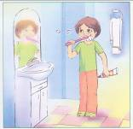
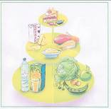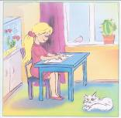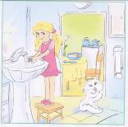
-Ребята, а почему одни дети всё успевают, и погулять с друзьями, и позаниматься, и поиграть, и книжки посмотреть. Игрушки у них убраны, одежда в порядке. А у других только обещания и жалобы, что сделает завтра, что не успел. Секрет – режим дня. Режим помогает быть дисциплированным, помогает укрепить здоровье, хорошо выполнить все свои дела и задания. РЕЖИМ – это когда все твои дела распределены чётко по времени в течении дня.

-Давайте с вами поиграем в игру «Режим дня». (Детям нужно по порядку расставить картинки с изображением детей, занятых различными видами деятельности в течении дня.)

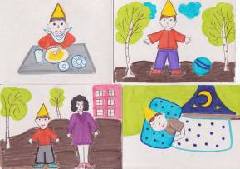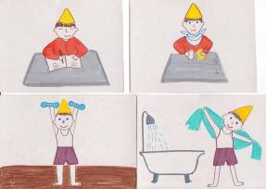
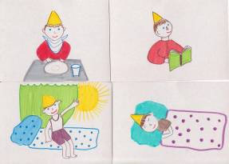
-Молодцы, всё правильно расставили, а теперь и мы с вами немножко разомнёмся.

Физкультминутка «Весёлые ребята».

Мы весёлые ребята, дети шагают.
Раз- два, раз-два.
Руки вверх поднимем дружно, поднимают руки.
Опустить теперь их нужно. Опускают руки.
Покачаем головой, качают головой.
Раз-два, раз-два,
Пол достанем мы рукой, достают до пола
Раз-два, раз-два правой - левой рукой
А теперь шагаем вместе, шагают на месте.
Выполняют шаг на месте.

-Молодцы, а теперь пойдём собираться на прогулку.
Игра «Соберёмся на прогулку»
( подбор карточек с изображением одежды к разным временам года)
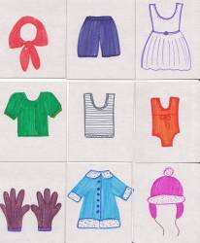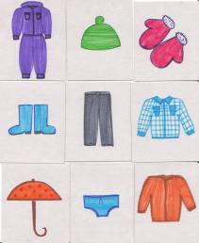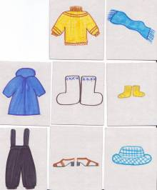

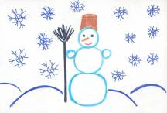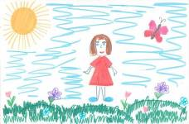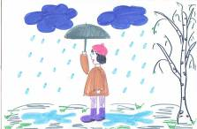

-А сейчас мы с вами будем художниками и нарисуем портреты здоровых людей. Посмотрим как у вас это получится.

Рисование портретов.

В заключении прочитать детям стихотворение.

Чтоб здоровье сохранить,
Организм свой укрепить,
Знает вся моя семья,
Должен быть режим у дня.
Следует, ребята, знать,
Нужно всем подольше спать.
Ну а утром не лениться–
На зарядку становиться!
Чистить зубы, умываться,
И почаще улыбаться,
Закаляться, и тогда.
Не страшна тебе хандра.
У здоровья есть враги,
С ними дружбы не води!
Среди них тихоня лень,
С ней борись ты каждый день.
Чтобы ни один микроб
Не попал случайно в рот,
Руки мыть перед едой
Нужно мылом и водой.
Кушать овощи и фрукты,
Рыбу, молокопродукты-
Вот полезная еда,
Витаминами полна!
На прогулку выходи,
Свежим воздухом дыши.
Только помни при уходе:
Одеваться по погоде!
Ну, а если уж случилось:
Разболеться получилось,
Знай, к врачу тебе пора.
Он поможет нам всегда!
Вот те добрые советы,
В них и спрятаны секреты,
Как здоровье сохранить.
Научись его ценить!

